238НД3-3902150 ИЭ

ДВИГАТЕЛИ ЯМЗ - 238НД3,
ЯМЗ - 238НД4, ЯМЗ - 238НД5

Дополнение к инструкции 238НД - 3902150
″Двигатель ЯМЗ - 238НД2″

Двигатели ЯМЗ-238НД3, ЯМЗ-238НД4, ЯМЗ-238НД5 - восьмицилиндровые, четырехтактные, с газотурбинным наддувом, предназначены для установки на трактора ЗАО "Петербургский тракторный завод" г. Санкт-Петербург.
Двигатель ЯМЗ-238НД4-3 является отдельной комплектацией двигателя ЯМЗ-238НД4 и предназначен для установки на снегоболотоходное шасси ШСГ-52 производства ЗАО «Завод Универсалмаш» г. Санкт-Петербург. Техническая характеристика аналогична технической характеристике двигателя ЯМЗ-238НД4.
Техническая характеристика
Показатели | ЯМЗ-238НД3 | ЯМЗ-238НД4 | ЯМЗ-238НД5
Номинальная мощность,  кВт (л.с.) | 173 (235) | 184 (250) | 220 (300)
Номинальная частота враще-ния, мин⁻¹ | 1700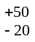 | 1900 | 1900
Максимальный крутящий момент, Н⋅м (кгс∙м) | 1108 (113) |  | 1280 (130)
Максимальная частота вра-щения холост. хода, мин⁻¹ | 1950 | 2150 | 2150
Минимальная частота вра-щения холостого хода, мин⁻¹ | 650±50
Частота вращения, соответ-ствующая максимальному крутящему моменту, мин⁻¹ | 1100-1400
Удельный расход топлива при номинальной мощности, г/кВтч (г/л.с.ч) | 218 (160) | 220 (162) | 220 (162)
Угол опережения впры-скивания топлива, градусах до ВМТ | 15 ⁺¹
Эксплуатация и техническое обслуживание двигателей производится в соответствии с указаниями инструкции ″Двигатели ЯМЗ-238НД2″ со следующими изменениями:
- Раздел "Эксплуатационные материалы" в редакции настоящего дополнения (см. ниже).
- Раздел «Обслуживание форсунок». При обслуживании форсунок каждую форсунку отрегулировать на давление начала впрыскивания топлива 20,6^{+0,8} МПа (210⁺⁸ кгс/см²). После длительной работы на двигателе допускается снижение давления начала впрыскивания топлива до 18,1 МПа (185 кгс/см²).
- Полнопоточный фильтр очистки масла двигателя имеет сменный фильтрующий элемент, который заменяется при смене масла.
- Масляный фильтр турбокомпрессора из системы смазки исключен.
- Установлен турбокомпрессор ТКР-100 вместо ТКР-11. Техническое обслуживание турбокомпрессора в редакции настоящего дополнения.
- Двигатель ЯМЗ-238НД5 комплектуется приводом вентилятора с фрикционной муфтой выключения. Конструкция и эксплуатация см. ниже.
- Двигатели комплектуются генератором модели 5702.3701 производства АО «АТЭ-1» г. Москва. Эксплуатация и техническое обслуживание см. ниже.
- Двигатель ЯМЗ-238НД4-3 дополнительно комплектуется механизмом отбора мощности. Конструкция и техническое обслуживание см. ниже.
Гарантии ОАО "Автодизель" и порядок предъявления рекламаций в соответствии с инструкцией по эксплуатации ″Двигатели ЯМЗ-238НД2″ для двигателя ЯМЗ-238НД2.
Эксплуатационные материалы

РЕКОМЕНДУЕМЫЕ МАРКИ ТОПЛИВ

Для эксплуатации двигателей ЯМЗ применять дизельные топлива по ГОСТ 305-82
• марок Л-40, Л-62 при температуре окружающего воздуха выше минус 10⁰ С;
• марки З минус 35 – выше минус 35⁰ С;
• марки З минус 45 – выше минус 45⁰ С;
• марки А – выше минус 50⁰ С.
Для улучшения экологических показателей допускается эксплуатация двигателей на дизельном топливе с антидымными присадками:
• марок ДЛМ и ДЗМ по ТУ 38.401947-92 с добавлением присадки Ангарад-2401 по ТУ 38.401956-93 в количестве 0,3% (масс);
• марок Л и З по ГОСТ 305-82 с добавлением присадки фирмы "Лубризол" Lz 8288 в количестве 0,1% (масс).

РЕКОМЕНДУЕМЫЕ ДЛЯ ЭКСПЛУАТАЦИИ КЛАССЫ ВЯЗКОСТИ МОТОРНЫХ МАСЕЛ ГОСТ 17479.1-85, В ЗАВИСИМОСТИ ОТ ТЕМ-ПЕРАТУРЫ ОКРУЖАЮЩЕГО ВОЗДУХА, ^{O}С

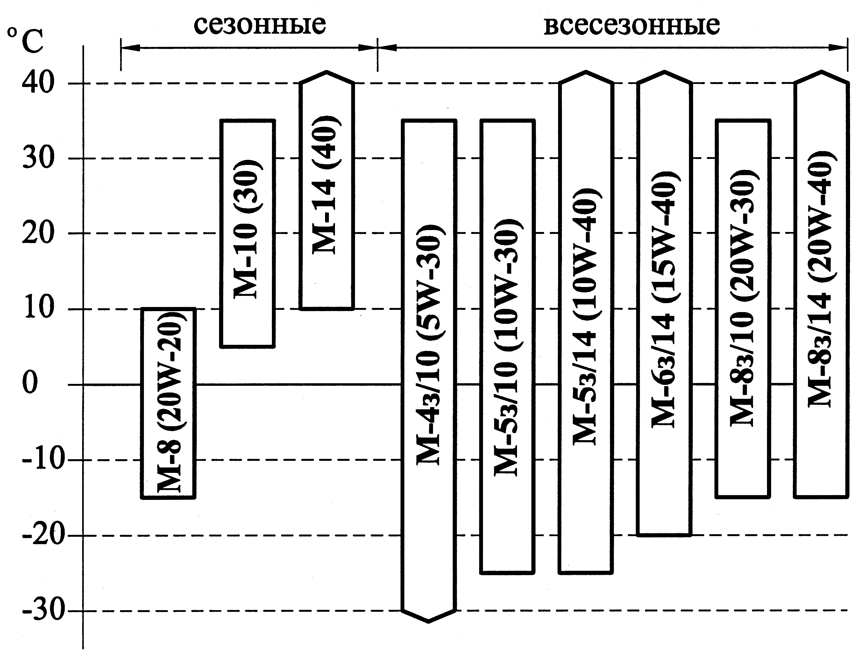

Примечание:
В скобках приведены классы вязкости масел SAE –SAEj 300.
ПЕРЕЧЕНЬ МОТОРНЫХ МАСЕЛ, ДОПУЩЕННЫХ ДЛЯ ЭКСПЛУАТАЦИИ ДВИГАТЕЛЕЙ ЯМЗ С ТУРБОНАДДУВОМ

Марка масла | Номер стандарта | Предприятие-изготовитель
М-10-Д(м) , | ГОСТ 8581-78 | АО″ЛУКойл-Пермнефте-
М-8-Д(м) |  | оргсинтез″
 |  | АО ″Завод им. Шаумяна″
АО ″Яр. Марка″
АО ″Азмол″ г. Бердянск
М-6з/14-Д(м) | ТУ 38.401938-92 | – “ –
АНГРОЛ СУПЕР М-5з/14-Д(м) SAE 10W/40 | ТУ 0253-283-05742746-95 | АО ″Ангарская нефтехи-мическая компания″
АНГРОЛ (SAE 30) М-10-Д(м) АНГРОЛ (SAE 20) М-8-Д(м) | ТУ 0253-326-05742746-97 | АО ″Ангарская нефтехи-мическая компания″
М-10-Д(а),  М-8 Д(а) | ТУ 0253-007-13230476-95 | АО ″Ангарская нефтехи-мическая компания″
СамОйл-4126  М-10-Д(м) | ТУ 38301-13-008-97 | АО ″Новокуйбышевский НПЗ″
СамОйл-4127  М-6з/14Д(м) | ТУ 38301-13-008-97 | АО ″Новокуйбышевский НПЗ″
Спектрол Чемпион SAE 15W/40  API CF-4  М-5з/14-Д(м) | ТУ 0253-15-06913380-98 | ЗАО ПГ ″Спектр-Авто″  г. Москва

Примечание:
- Срок замены рекомендованных масел – 250 часов;
- Масла зарубежного производства рекомендуются к применению с указанным классом вязкости и соответствующие категории качества не ниже CF по классификации API.

РЕКОМЕНДУЕМЫЕ ОХЛАЖДАЮЩИЕ ЖИДКОСТИ

Марка | Номер стандарта | Предприятие-изготовитель
Тосол А-40М | ТУ 6-57-48-91 | АО ″ЛУКойл-Пермнефте
 |  | оргсинтез″
Тосол А-65М | ТУ 6-57-48-91 | АО ″ОРГСИНТЕЗ″ г. Дзержинск,
 |  | Нижегородской обл.
 |  | АО ″ОРГСИНТЕЗ″ г.Казань
 |  | АО ″Синтез Каучук″ г.Казань
 |  | СП ″САГОЭР″ г.Нижнекамск
 |  | СП ″СИНИОН″ г.Нижнекамск
ОЖ-40 Лена | ТУ 113-07-02-88 | АО ″КАПРОЛАКТАМ″  г. Дзержинск, Нижегородской обл.
ОЖ-65 Лена | ТУ 113-07-02-88

Из охлаждающих жидкостей зарубежного производства рекомендуются жидкости типа М1-Е-559 (США), ВS 3150 Сорт АL-3 (Англия) и им подобные.
Все указанные охлаждающие жидкости предназначены для круглогодичного использования в системе охлаждения в течение трех лет с последующей заменой.
При отсутствии рекомендованных охлаждающих жидкостей допускается в качестве охлаждающей жидкости применение воды, удовлетворяющей следующим требованиям:
- степень жесткости не более 2,15 мг·экв/л (43 мг/л СаО);
- водородный показатель рН (при 20ºС) - 6-8
- содержание ионов Cl не более 100 мг/л;
- содержание ионов SO₄ не более 100 мг/л;
- общее содержание солей (остаток после испарения) не более 200 мг/л.

В случае степени жесткости воды более 2,15 мг·экв/л произвести ее "умягчение". Для этого добавить в воду карбонат натрия (Nа₂CO₃) в количестве 0,4%. "Умягчение" воды проводить вне системы охлаждения двигателя т.к. эта операция сопровождается выделением солей кальция и магния, которые удалить отслаиванием и фильтрацией.
Для частичного устранения "жесткости" воду прокипятить и дать ей отстояться, а затем профильтровать.

РЕКОМЕНДУЕМЫЕ ПЛАСТИЧНЫЕ СМАЗКИ

Узел | Марка | Номер стандарта | Предприятие-  изготовитель
Шлицевая часть вала якоря приво- | Лита | ТУ38.1011308-90 | Ростовский ОНМЗ
да стартера | ЦИАТИМ-201 | ГОСТ 6267-74 | Ростовский ОНМЗ
Подшипники во-дяного насоса  (при ремонте водяного насоса) | Литол - 24 | ГОСТ 21150-87 | Бердянский ОНМЗ  ПО ″Омскнефте-оргсинтез″
Подшипники во-дяного насоса  (при ремонте водяного насоса) |  |  | Ростовский ОНМЗ
Подшипники во-дяного насоса  (при ремонте водяного насоса) |  |  | Ярославский НПЗ
 | ЦИАТИМ-201 | ГОСТ 6267-74 | Ростовский ОНМЗ
Турбокомпрессор

Техническое обслуживание турбокомпрессора

Техническое обслуживание турбокомпрессора проводить через каждые 3000 часов работы двигателя.

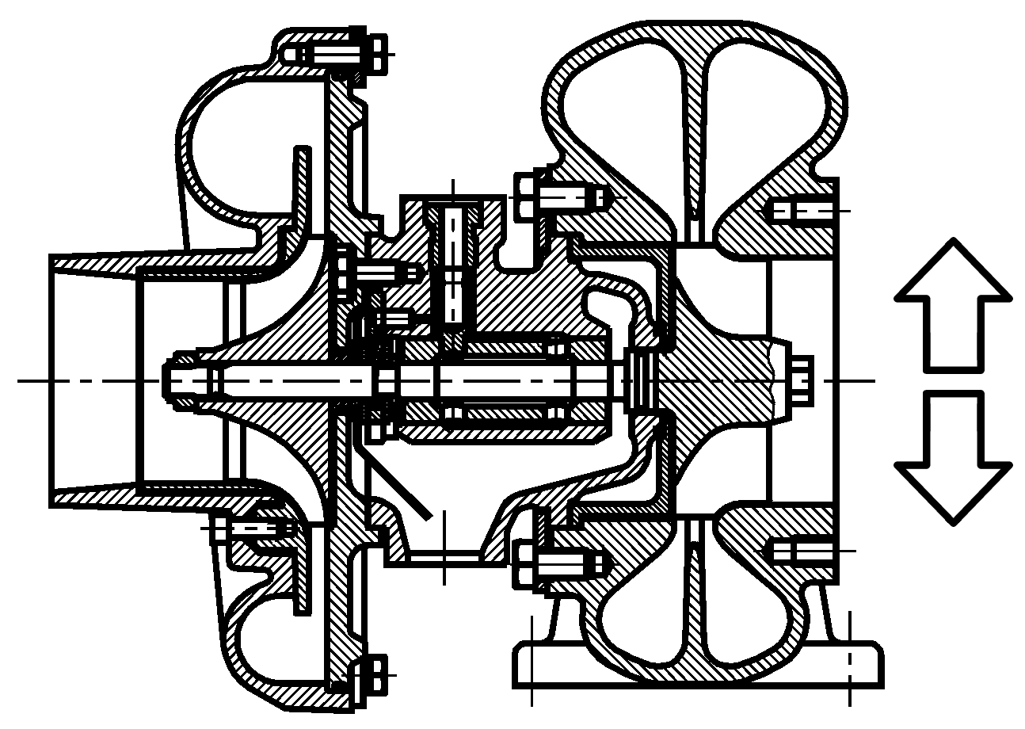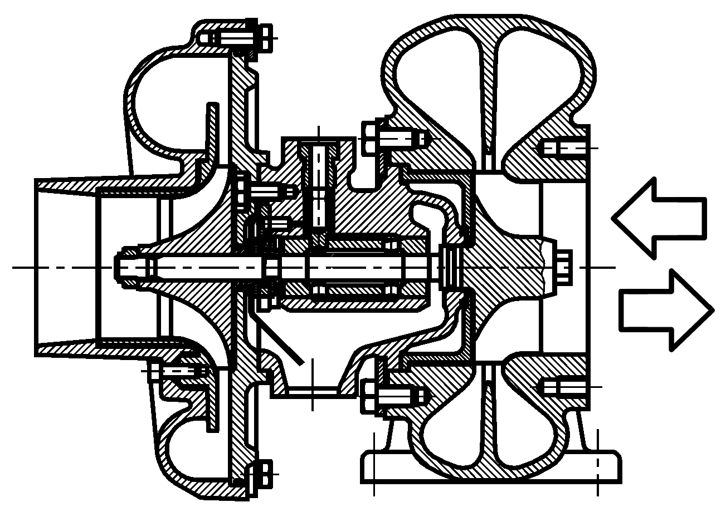

а) б)

Рис. 1. Проверка люфта ротора:
а) - радиального; б) - осевого.
При техническом обслуживании проверить осевой и радиальный люфты ротора с помощью индикатора. Люфт определяется как разность показаний индикатора при отклонении вала в двух взаимно противоположных направлениях (рис. 1). Допустимые предельные величины люфтов: осевой - 0,20 мм, радиальный - 0,80 мм. Если люфты больше предельных значений, турбокомпрессор надо заменить.
Один раз в год удалять отложения с корпуса турбины компрессора и с рабочих колес. Очистку деталей компрессора производить с помощью бензина, деталей турбины - с помощью декарбонизатора.
При установке турбокомпрессора на двигатель тщательно проследить за чистотой трубопроводов, подсоединяемых к турбокомпрессору и отсутствие в них предметов и мусора. После установки турбокомпрессора заполнить корпус подшипников чистым маслом через отверстие подвода масла. Тщательно следить за отсутствием подсосов и подтеканий в воздушных, газовых, масляных трубопроводах и их соединениях.
Следует иметь в виду, что оптимальный режим работы турбокомпрессора осуществляется в диапазоне более высокой частоты вращения коленчатого вала двигателя.

Разборка и сборка турбокомпрессора

Для очистки деталей турбокомпрессора произвести его частичную разборку, для чего:
- Снять турбокомпрессор с двигателя.
- Нанести метки на корпусы турбокомпрессора с таким расчетом, чтобы при сборке сохранить взаимное расположение корпусов.
- Отвернуть болты корпуса компрессора и снять корпус, не допуская его перекоса, таким образом, чтобы не повредить лопатки колеса компрессора.
- Отвернуть болты крепления корпуса турбины и снять корпус. При затрудненном завертывании болтов смазать их резьбу дизельным топливом.
Дальнейшая разборка турбокомпрессора в условиях эксплуатации не допускается.
Сборку турбокомпрессора производить в порядке, обратном разборке. Корпуса устанавливать осторожно, предохраняя от повреждения лопатки рабочих колес. Для обеспечения правильного взаимного расположения корпусов, использовать метки, нанесенные перед разборкой.
фрикционный привод ВЕНТИЛЯТОРА
Привод вентилятора (рис. 2) с фрикционной муфтой предназначен для включения и выключения вентилятора в зависимости от условий эксплуатации.

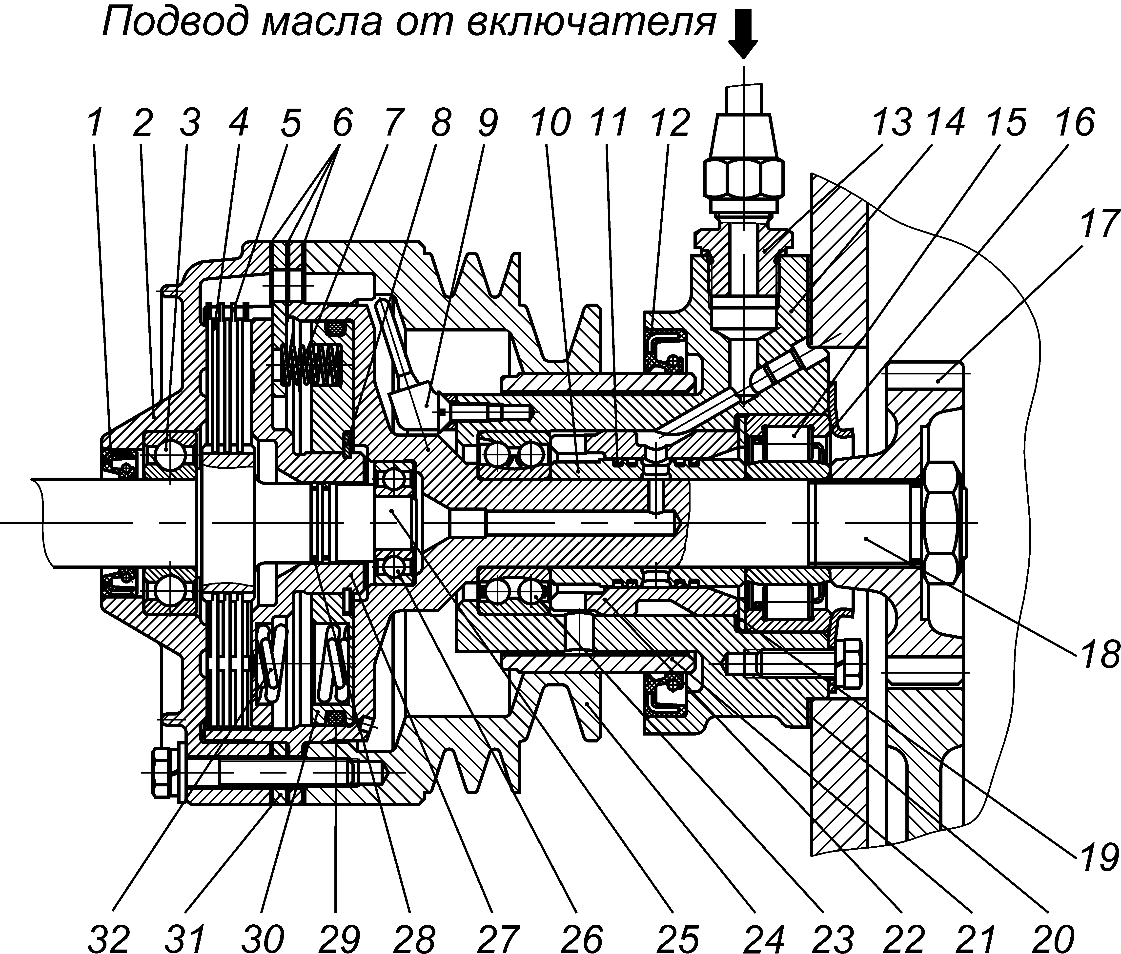
Рис. 2 Привод вентилятора:
1 - манжета; 2 - крышка; 3 - подшипник; 4 - диск ведомый; 5 - диск ведущий; 6 - прокладка; 7 - пружина отжимная; 8 - кольцо упорное; 9 - трубка черпательная; 10 - втулка распорная; 11 - кольцо уплотнительное; 12 - манжета; 13 - штуцер; 14 - корпус; 15 - подшипник; 16 - фланец упорный; 17 - шестерня; 18 - вал ведущий; 19 - шайба; 20 - прокладка; 21 - втулка; 22 - втулка распорная; 23 - подшипник; 24 - шкив;25 - вал ведомый; 26 - подшипник; 27 - обойма нажимная; 28 - кольцо уплотнительное; 29 - кольцо уплотнительное; 30 - поршень; 31 - упор поршня; 32 - пружина нажимная.
Привод может работать в трех режимах: автоматическом, постоянно включенным и постоянно выключенном. Управление вентилятором осуществляется с помощью выключателя (рис. 3), который устанавливается на водяную трубу двигателя.
Применение фрикционного привода позволяет:
- Обеспечить оптимальный тепловой режим двигателя.
- Снизить расход топлива за счет снижения потерь мощности на работу вентилятора.
- Повысить надежность шестеренчатого привода двигателя за счет снижения динамических нагрузок на шестерни.
- Сократить время прогрева двигателя.
- Улучшить комфортабельность за счет поддержания над-лежащего микроклимата в кабине и снижения шумности.
Устройство и работа привода вентилятора
Вентилятор при неработающем двигателе находится в отключенном состоянии. После пуска двигателя крыльчатка вентилятора может вращаться за счет трения в подшипниках и других сопрягаемых деталях дисковой муфты с частотой 200÷500 об/мин.
При достижении температурного состояния двигателя близкого к высшему оптимальному (+85⁰ …+93⁰ С) масло от включателя под давлением поступает в штуцер 13 корпуса 14. Далее через отверстие в корпусе, радиальные отверстия во втулках 10 и 22 попадает в осевое отверстие ведущего вала 18, а оттуда к поршню 30. Поршень начинает перемещаться, передавая усилия через пружины 32 на нижнюю обойму, которая давит на диски 4 и 5, выбирая зазоры между ними. После сжатия ведущих и ведомых дисков ведомый вал 25 с крыльчаткой начинает вращаться с рабочей частотой. После того как, температурное состояние двигателя достигнет значения близкого к низшему оптимальному, включатель прекращает подачу масла. Масло, находящееся под поршнем 30, под действием центробежных сил, а также пружин 7, 32 через дренажные отверстия по специальным каналам перемещается во внутреннюю полость передней крышки 2 и шкива 24. С помощью черпательной трубки 9 и далее по каналам в поршне масло попадает в картер двигателя.
По мере освобождения полости под поршнем 30 от масла он перемещается под действием пружин 7, 32. Диски фрикционного привода расходятся и вентилятор отключается.
Включатель привода вентилятора (рис. 3) служит для управления фрикционным приводом. Режим его работы устанавливается с помощью ручного переключателя 20, имеющего три положения:
положение ″А″ - автоматическое;
положение ″В″ - постоянно включено;
положение ″О″ - постоянно выключено.

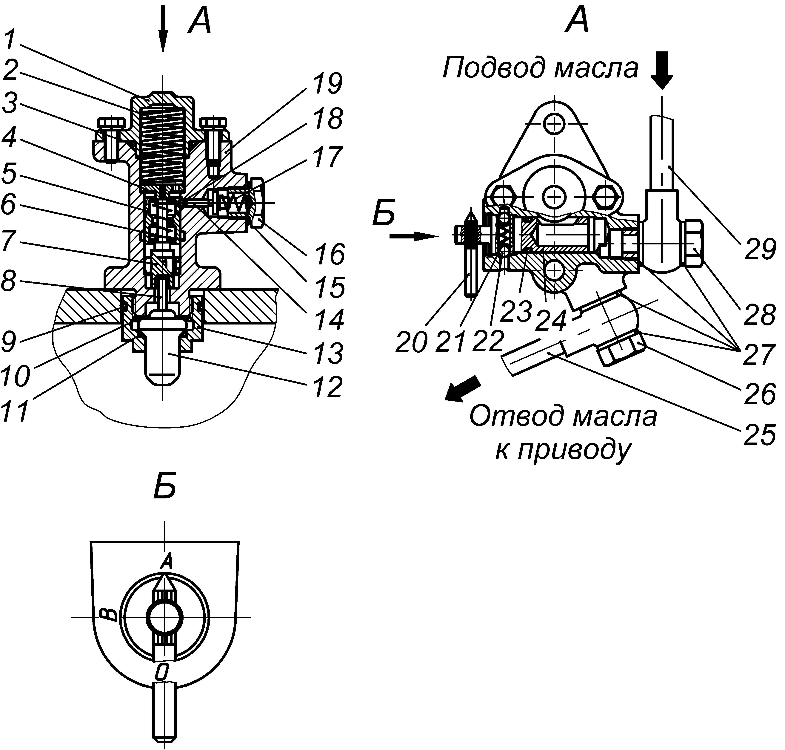
Рис. 3. Включатель:
1 - крышка корпуса; 2 - пружина возвратная; 3 - кольцо уплотнительное; 4 - шайба; 5 - золотник; 6 - пружина золотника; 7 - толкатель; 8-поршень датчика; 9-кольцо уплотнительное; 10-шайба регулировочная; 11 - кольцо уплотнительное; 12 - датчик; 13 - гайка; 14 - шток фиксатора; 15 - шайба; 16 - пробка; 17 - пружина фиксатора; 18 - шарик; 19 - корпус; 20 - рычаг крана; 21 - пружина; 22 - шарик; 23 - кольцо; 24 - пробка крана; 25 - трубка отводящая; 26 - трубка подводящая.

Масло из центрального масляного канала блока по подводящей трубке 29 поступает во включатель.
При положении рычага "В" масло беспрепятственно проходит через выключатель и по отводящей трубке 25 поступает в привод, включая его.
При положении рычага ″О″ масло в привод не поступает. Привод отключен.
При положении рычага ″А″ включение и выключение фрикционного привода происходит автоматически в зависимости от температуры охлаждающей жидкости двигателя. При температуре охлаждающей жидкости свыше +70⁰С поршень 8 датчика 12 выталкивается из корпуса в результате объемного расширения наполнителя датчика. Поршень 8, упираясь в толкатель 7, поднимает его, одновременно сжимая пружину 6 золотника 5. Золотник выключателя 5 остается неподвижным, т.к. удерживается шариком 18 фиксатора 14. При температуре охлаждающей жидкости около +85⁰С толкатель 7 касается золотника 5, шарик 18 выходит из фиксирующей канавки, золотник 5 резко передвигается в сторону движения толкателя 7. Шарик 18 попадает в другую фиксирующую канавку, золотник 5 останавливается и занимает положение, при котором полость, в которую подводится масло, соединяется с полостью, отводящей масло. По трубке масло поступает к фрикционному приводу вентилятора.
По мере снижения температуры охлаждающей жидкости поршень датчика 8 начинает двигаться в датчик 12 под действием пружины 6. При температуре охлаждающей жидкости +70⁰С происходит обратное перемещение золотника 5, который перекрывает подводящую и отводящую полости, прекращая доступ масла к приводу. Привод при этом отключается.

ГЕНЕРАТОР 5702.3701
На двигателях установлен генератор 5702.3701 с клиноременным приводом, представляющий трехфазную синхронную машину переменного тока с электромагнитным возбуждением (генератор) со встроенным блоком выпрямителей БПВ7-100-02. Генератор работает совместно с регулятором напряжения 2302.3702, установленном на объекте.

ТЕХНИЧЕСКАЯ ХАРАКТЕРИСТИКА ГЕНЕРАТОРА

Номинальное напряжение, В | 28
Номинальный выпрямительный ток, А | 75
Скорость вращения ротора при температуре окружающей среды 25±10⁰ С и напряжении 28 В (при самовозбуждении), мин⁻¹, не более:
без нагрузки | 1250
при нагрузке 60А | 2350
Ток возбуждения, А | 3,2±0,2
Давление щеточных пружин, кгс | 0,22±0,03
Масса (без шкива), кг | 9

ПРЕДУПРЕЖДЕНИЯ

Запрещается пуск двигателя при отключенном плюсовом проводе генератора. это приведет к возникновению на генераторе повышенного напряжения опасного для выпрямителей.
При длительных стоянках отключать выключатель массы во избежание разряда аккумуляторных батарей через обмотку возбуждения генератора.
Во избежание выхода из строя генераторной установки запрещается:
- отключение провода от плюсового вывода генератора или отключение батареи выключателем массы при работающем генераторе;
- проверка исправности генераторной установки путем замыкания клемм перемычками на массу и между собой.
При установке аккумуляторных батарей и их подключе-нии строго соблюдать полярность («+» в цепь, « – » на массу).
Проверку натяжения приводных ремней и надежности подключения проводов к генераторной установке проводить при неработающем двигателе и отключенной аккумуляторной батарее.
отсоединение и присоединение проводов к генератору вы-полнять только при отключенной аккумуляторной батарее.
исправная работа генератора обеспечивается при условии надежного соединения всех контактов, в том числе между корпусом генератора и двигателем.
проверку выпрямительного блока только от источника постоянного тока напряжением не более 24 В, включенного последовательно с контрольной лампой.
Во время эксплуатации предохранять агрегаты электрооборудования от попадания на них масла и топлива, а также воды при мойке двигателя.

Техническое обслуживание генератора
ВНИМАНИЕ! Техническое обслуживание генератора проводить в соответствии с положениями «Руководства по эксплуатации» изделия, на которое устанавливается силовой агрегат, и, в случае отсутствия таких указаний, руководствоваться настоящей инструкцией.

Для обеспечения надежной и безотказной работы генератора в условиях эксплуатации, необходимо содержать генератор в чистоте и выполнять следующие правила технического обслуживания.
При ежедневном обслуживании:
Проверьте работу генератора по показанию указателя тока после пуска двигателя, когда батарея несколько разряжена стартером. При этом, на средней частоте вращения двигателя, генератор должен давать некоторый зарядный ток, величина которого спадает по мере восстановления заряда батареи. При исправной и полностью заряженной батарее, малый ток не свидетельствует о неисправности генератора.
При техническом обслуживании ТО-2.
- Проверить затяжку, и при необходимости, подтянуть болты крепления генератора.
- Проверить натяжение приводного ремня, при необходимости–отрегулировать.
- Проверить затяжку и чистоту всех мест присоединения проводов к генератору, регулятору и аккумуляторной батарее. При необходимости очистите места присоединения и подтяните контактные гайки и винты.
После наработки 4000 моточасов дополнительно проделайте следующее:
- Снять генератор.
- Продуть генератор сжатым воздухом для удаления пыли.
- Проверить состояние щеточного узла, для чего отвернуть два винта крепления щеткодержателя к крышке и вынуть щеткодержатель.
- Проверить, свободно ли перемещаются щетки в щеткодержателе. При затрудненном перемещении щетки прочистить. Высота щеток должна быть не менее 8 мм.
- Осмотреть контактные кольца. Если износ контактных колец превышает 0,5 мм по диаметру, генератор надо разобрать и кольца проточить. Допустимый диаметр после проточки контактных колец 28,5_{-0,28} мм.
- Заменить шарикоподшипники в случае заедания или сильного шума.
- Проверить, и при необходимости подтянуть стяжные шпильки и гайку крепления шкива генератора.
- Собрать генератор, проверить его электрические параметры.

Разборка и сборка генератора

- Отвернуть два винта крепления щеткодержателя к крышке и снять его.
- Отвернуть два винта крепления колодки к крышке и снять ее.
- Снять крышку шарикоподшипника.
- Отвернуть стяжные шпильки.
- Снять крышку со стороны контактных колец вместе со статором. При необходимости крышку снять съемником.
- Отсоединить фазные обмотки статора и выводы колодки от выводов на выпрямительном блоке в крышке со стороны контактных колец и снять статор.
- Отвернуть гайку крепления шкива и, при помощи съемника, снять шкив.
- Снимите вентилятор, дистанционную втулку и выньте шпонку.
- Снять крышку со стороны привода с вала ротора.
- Отвернуть четыре винта держателя шарикоподшипника и выпрессовать шарикоподшипник из гнезда крышки со стороны привода.
- Сборку генератора производить в обратном порядке. Затяжку гайки шкива производить моментом 23,4…35,3 Н·м (2,3-3,5 кгс·м).

КОНТРОЛЬНАЯ ПРОВЕРКА ГЕНЕРАТОРА

Контрольная проверка генератора 5702.3701 представляет собой проверку частоты вращения ротора генератора без нагрузки и с нагрузкой. Если генератор исправен, то его параметры должны соответствовать указанным в разделе "Техническая характеристика генератора".

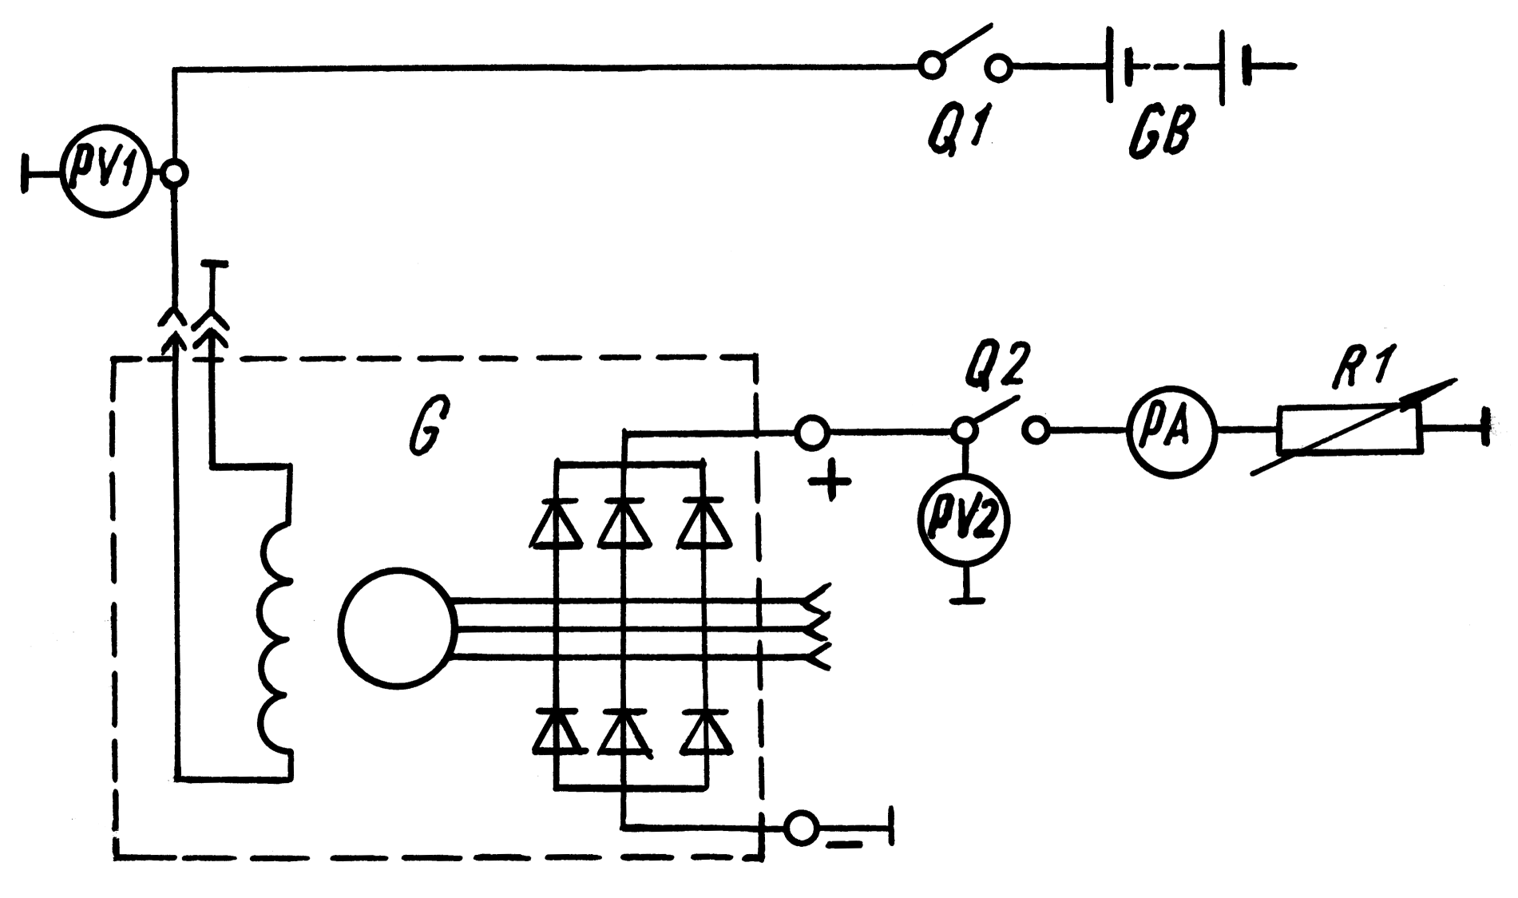

Рис. 4. Схема соединений для проверки характеристик генератора
G - генератор; Q1 и Q2 - выключатели; PY1 и PY2 вольтметры; R1 - реостат; РА - амперметр; GB-аккумуляторная батарея.

Проверка производится на специальном стенде с приводом, позволяющим изменять частоту вращения ротора генератора от 0 до 3000 мин⁻¹ по схеме (рис. 2).
Питание обмотки возбуждения осуществляется от постороннего источника постоянного тока напряжением 28 В. При этом выключатель Q1 замыкается, выключатель Q2 разомкнут. Выключатель Q2 замыкается при проверке с нагрузкой.

Механизм отбора мощности
Двигатели ЯМЗ-238НД4-3 комплектуются механизмом отбора мощности (рис. 5).
Механизм состоит из диафрагменного сцепления, установленного на маховике двигателя, и вала отбора мощности.
Вал отбора мощности 12 передним шлицевым концом входит в шлицы ступицы ведомого диска и установлен передним концом в подшипнике, установленном в расточке коленчатого вала двигателя. Опорой заднего конца вала является подшипник 170314Л, установленный в корпусе подшипника 9 и закрепленном на картере сцепления.

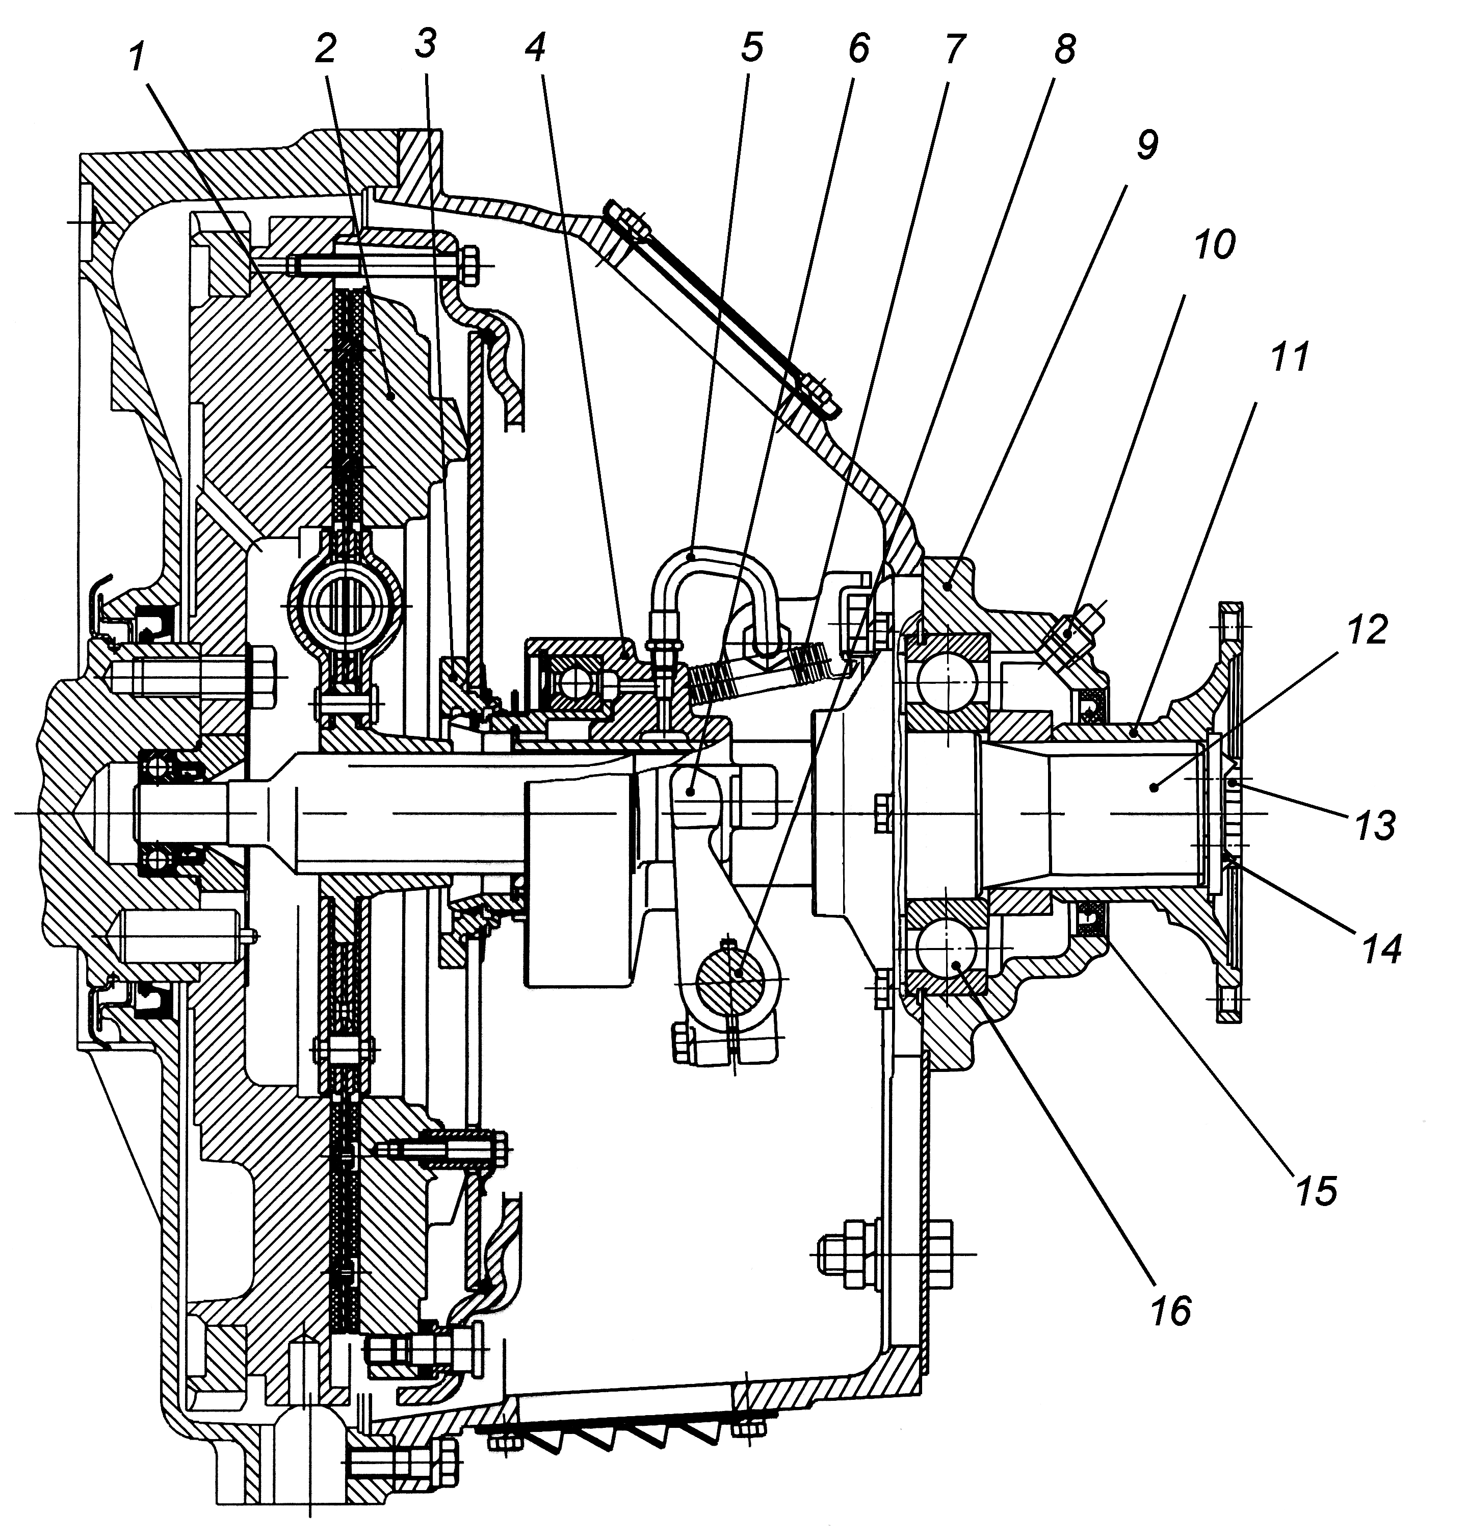
Рис. 5. Механизм отбора мощности:
1–диск ведомый; 2–диск нажимной; 3–кольцо упорное; 4–муфта выключения сцепления; 5–шланг смазки; 6–вилка выключения сцепления; 7–оттяжная пружина; 8–валик вилки выключения сцепления; 9–корпус подшипника; 10–масленка; 11–фланец; 12–вал отбора мощности; 13–болт; 14–шайба стопорная; 15–манжета; 16–подшипник.
Техническое обслуживание механизма отбора мощности
Техническое обслуживание механизма отбора мощности включает следующее:
- Проведение технического обслуживания сцепления с периодичностью и в объеме, указанном в разделе «Техническое обслуживание сцепления» настоящего дополнения.
- При каждом ТО-2 (500 моточасов) производить смазку подшипника 16 (рис. 5) вала. Смазка, "Литол-24" ГОСТ 21150-87, в полость подшипника подается через масленку 10, сделав шприцем два хода (объем - 0,055 кг). Правильно заполненная полость подшипника заполнена смазкой от ¹/₂ до ²/₃ общего объема.
Диафрагменное сцепление

Введение

Данный раздел содержит сведения, необходимые для эксплуатации сцепления. Сведения, необходимые для эксплуатации привода выключения сцепления, приводятся в руководстве по эксплуатации транспортного средства.
Сцепление предназначено для:
- плавного трогания с места транспортного средства за счет обеспечения постепенного наращивания нажимного усилия на поверхности трения сцепления при отпускании педали привода сцепления водителем;
- надежной передачи крутящего момента двигателя к трансмиссии (без пробуксовки) при полностью включенном сцеплении;
- кратковременного разъединения двигателя от трансмиссии в момент переключения передач и в других необходимых случаях.
Требования безопасности и предупреждения
Основным условием надежной работы сцепления на транс- портном средстве является знание особенностей устройства сцепления и его привода, а также строгое выполнение указаний по их эксплуатации и уходу за ними. Исходя из этого, прежде чем приступить к эксплуатации транспортного средства, внимательно изучите, наряду с другими узлами и агрегатами, устройство сцепления, а также указания по эксплуатации и уходу, содержащиеся в данном руководстве.
При эксплуатации транспортного средства особое внимание уделяйте следующему:
- не допускайте эксплуатации с неисправным сцеплением и приводом выключения сцепления;
- не открывайте люки картера сцепления при работающем двигателе;
- при установке нажимного диска с кожухом на маховик двигателя, обеспечивайте надежную затяжку болтов крепления кожуха к маховику;
- выполняйте другие правила эксплуатации сцепления.

Особенности эксплуатации
Долговечность и надежность сцепления при работе транс- портного средства зависит от нагрузок, действующих на детали сцепления, которые в свою очередь определяются спецификой использования сцепления в процессе эксплуатации. Для снижения работы трения (буксование) и нагрева деталей сцепления выполняйте следующие требования:
- при трогании с места используйте 1-ю передачу в коробке передач;
- отпускание педали сцепления осуществляйте при минимально возможной частоте вращения коленчатого вала;
- выбирайте оптимальный темп (скорость) отпускания педали сцепления таким образом, чтобы время трогания было возможно минимальным, а транспортное средство при этом начинало трогаться без "рывков" и "дерганий";
- при маневрировании транспортного средства (проезды узких мест, заезды на смотровые ямы, эстакады, в боксы и т.д.) не допускайте регулирования скорости пробуксовкой сцепления (педаль привода сцепления частично выжата);
- выполняйте в срок и в полном объеме требования по техническому обслуживанию сцепления;
- не допускайте эксплуатации с неисправным приводом выключения сцепления, с наличием пробуксовки сцепления при полностью отпущенной педали, а также при наличии "ведения". Эксплуатация с пробуксовкой приводит к повышенному износу фрикционных накладок, появлению трещин на маховике и нажимном диске от повышенного нагрева. Эксплуатация с ведением приводит к затрудненному включению передач и износу деталей синхронизаторов коробки передач.
К одной из особенностей эксплуатации сцепления относится то, что появляющиеся его неисправности (пробуксовка, ведение, замедленное включение и др.) часто связаны с нарушением нормальной работы механизма выключения сцепления, поэтому периодически его проверяйте и своевременно проводите техническое обслуживание.
Техническая характеристика

Модель | 183
Тип сцепления | сухое, фрикционное, однодисковое, с диафраг-менной вытяжной пружиной

Крутящий момент двигателя, Н∙м (кгс∙м)
минимальный | 1100 (112)
максимальный | 1400 (143)
Диск ведомый сцепления | с демпфером, пружинно- фрикционного типа, с уп- ругим креплением одной из фрикционных накладок
Размеры фрикционных накладок, мм
наружный диаметр | 430
внутренний диаметр | 240
толщина | 4,3
Шлицы ступицы ведомого диска:
число шлиц | 10
внутренний диаметр, мм | 34
наружный диаметр, мм | 42
ширина впадины, мм | 6
Диаметр пояса нажимного диска D_{н}, мм | 320
Толщина нажимной пружины Т, мм | 5
Ход муфты выключения сцепления, необходимый для выключения, мм
минимальный | 11
максимальный | 13
Отход нажимного диска при выключении, не менее, мм | 2,3
Подшипник муфты выключения | шариковый радиальный 117 ГОСТ 8338-75
Усилие на муфте выключения сцепления, не более, кгс | 560
Крутящий момент на валу вилки выключения сцепления, Н∙м,
не более | 600
Смазка подшипников муфты и опор вала вилки выключения | Литол 24 ГОСТ 21150-87
Устройство и работа сцепления
Диафрагменное сцепление модели 183 (рис. 5) состоит из ведущих и ведомых частей, а также деталей механизма выключения сцепления, устанавливаемых в картер сцепления.
Ведущая часть сцепления – нажимной диск 2 с кожухом устанавливается на маховик двигателя и крепится болтами М10 (12 шт.) на диаметре 450 мм. Центрирование осуществляется по цилиндрической проточке диаметром 475 мм на маховике и кожухе сцепления. Нажимной диск соединен с кожухом при помощи 4-х пакетов пластин, обеспечивающих центрирование, осевое перемещение и передачу крутящего момента от кожуха к нажимному диску. Для исключения проворота диафрагменной пружины относительно кожуха и нажимного диска на последнем установлено 6 пар втулок со специальными скобами. Применение этих скоб позволяет сохранять постоянный контакт нажимного диска с пружиной и обеспечивать отход первого при выключении сцепления.
Ведомая часть - диск ведомый 1 устанавливается между маховиком и нажимным диском и центрируется по шлицам вала отбора мощности. В сцеплениях данного типа применен ведомый диск с демпфером пружинно-фрикционного типа с упругим креплением одной из фрикционных накладок. Благодаря этому, сцепление снижает динамические нагрузки на трансмиссию при резких включениях (трогание с места, переключение передач), а также, исключает резонансные явления и снижает максимальные "пиковые" значения крутящего момента при установившемся движении транспортного средства. Крепление фрикционных накладок показано на рис. 6.

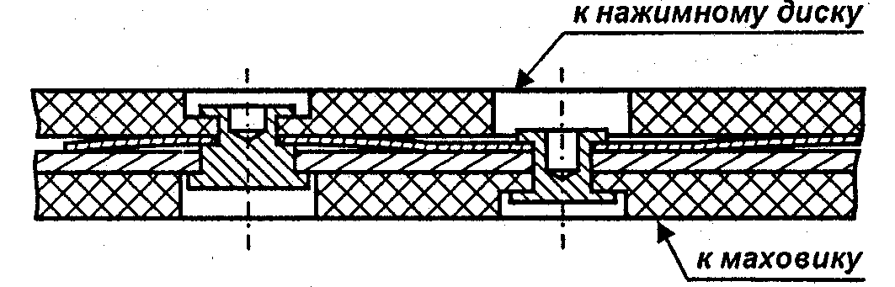

Рис. 6. Крепление фрикционных накладок.

Механизм выключения сцепления состоит из муфты 4 (рис. 5) с подшипником, вилки 6 и валика 8. Муфта соединена через упорное кольцо 3 с диафрагменной пружиной с помощью запорного устройства.
Оттяжная пружина 7 (рис. 5) исключает проворот и осевые перемещения втулки 7 (рис. 7) относительно упорного кольца 1 (рис. 7). По мере износа фрикционных накладок муфта выключения сцепления 4 (рис. 5) перемещается вместе с пружиной в сторону маховика, при этом конструкция привода выключения сцепления автомобиля или другого транспортного средства обеспечивает поворот вилки 6 (рис. 5) по часовой стрелке после выбора зазора между лапками вилки и муфтой за счет периодической регулировки привода или постепенный поворот за счет конструкции гидропривода.
Конструкция запорного устройства показана на рис. 7. Она включает в себя упорное кольцо 1, втулку подшипника муфты 7 с фасонной канавкой, пружинное кольцо 2 круглого сечения, а также замковое кольцо 5.
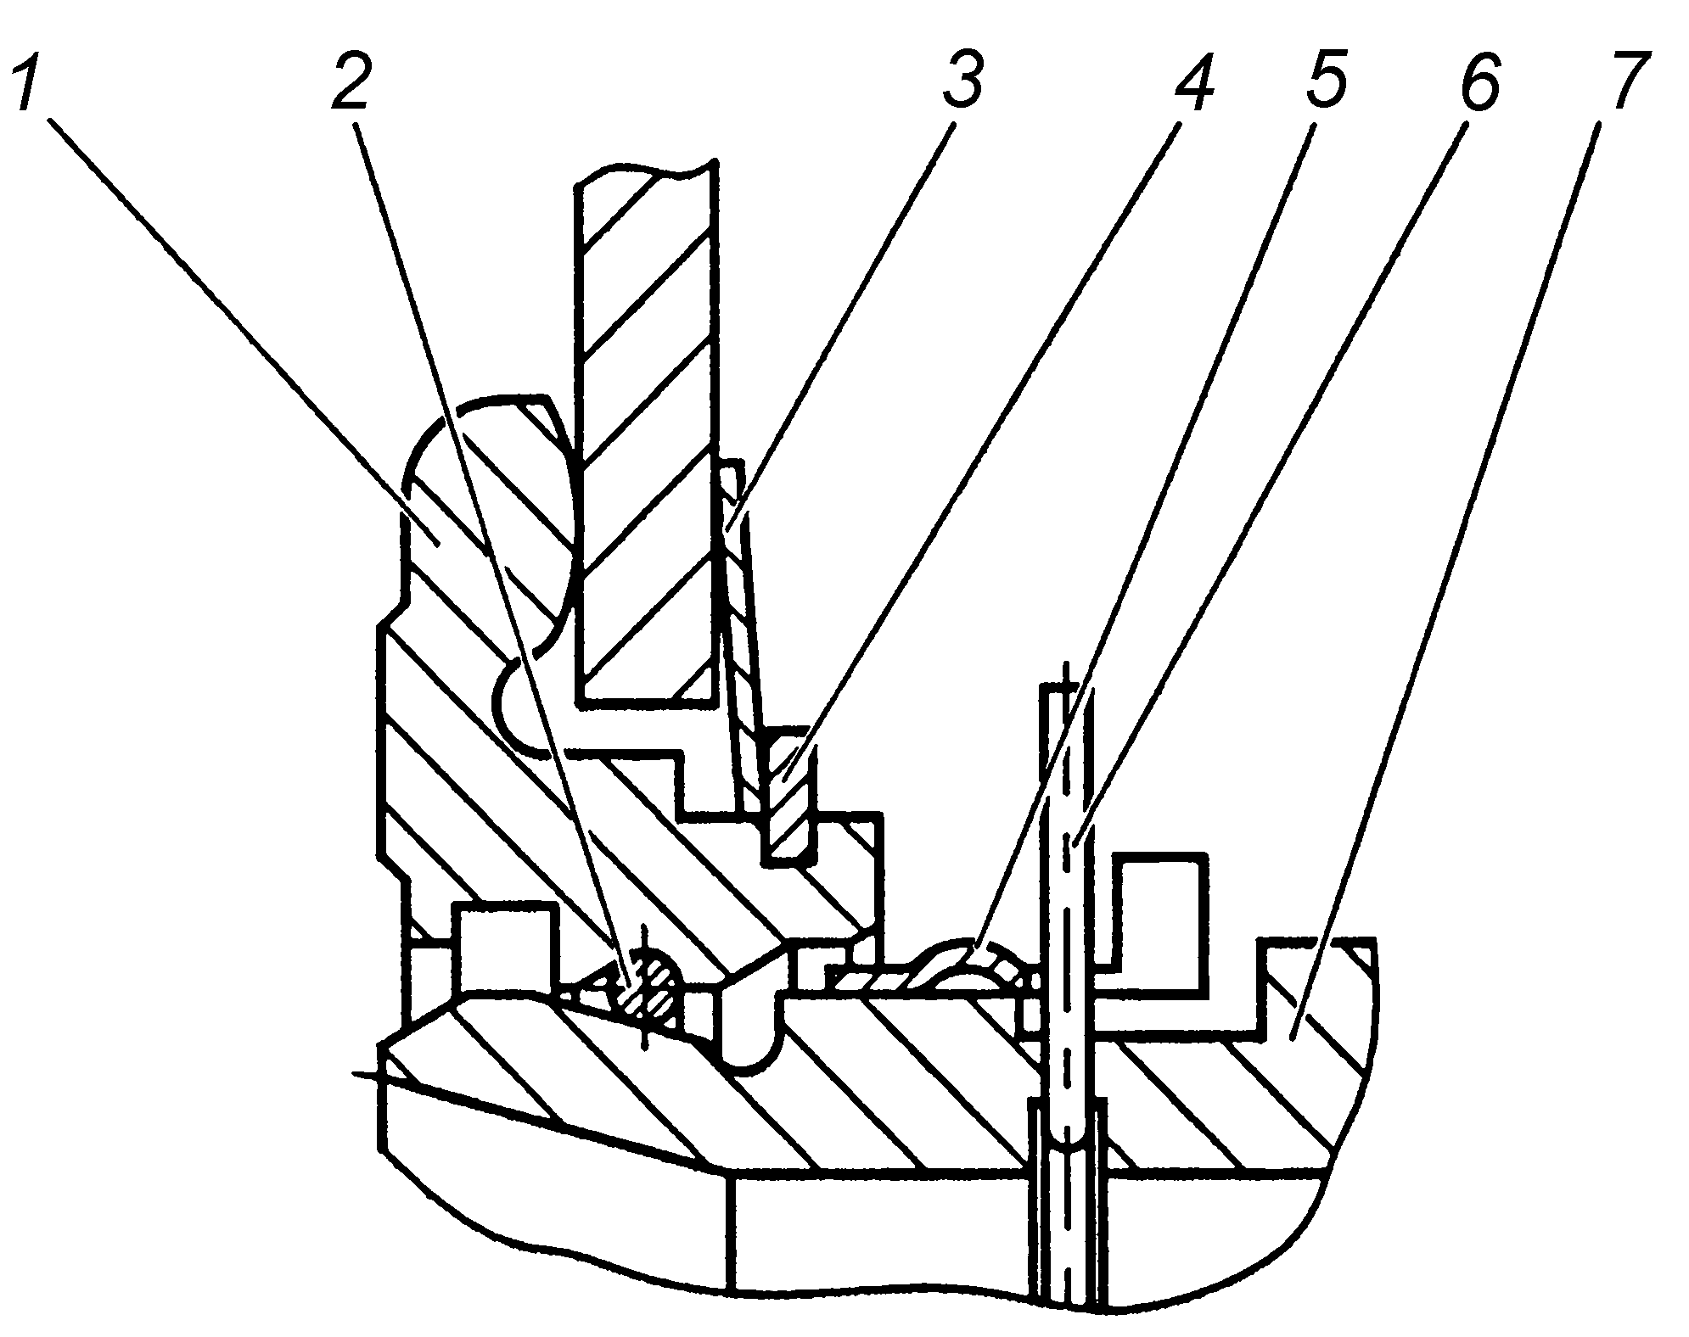

Рис. 7. Запорное устройство:
1 - кольцо упорное; 2 - кольцо пружинное; 3 - шайба пружинная; 4 - кольцо стопорное; 5 - кольцо замковое; 6 - кольцо предохранительное; 7 - втулка подшипника.

Упорное кольцо 1 устанавливается на диафрагменную пружину при сборке нажимного диска с кожухом и удерживается за счет пружинной шайбы 3 и стопорного кольца 4. На рисунке муфта заперта (соединена) с упорным кольцом. Внутри втулки подшипника муфты 7 установлено предохранительное кольцо 6, имеющее снаружи выступающий ус, препятствующий случайному рассоединению муфты выключения сцепления и упорного кольца 1.
Выключение сцепления обеспечивается поворотом вала по часовой стрелке. Допустимое направление перемещения муфты и поворота вала для выключения сцепления показано на рис. 3 стрелками. Перемещение муфты и поворот вала в обратном направлении не допустимо.

Техническое обслуживание
Виды и периодичность технического обслуживания сцепления соответствуют видам и периодичности технического обслуживания двигателя.
Техническое обслуживание сцепления включает ежедневную проверку работы сцепления на транспортном средстве, а также, при каждом ТО-2 производить смазку муфты выключения сцепления с подшипником и валика вилки выключения сцепления.
Ежедневная проверка работы сцепления на транспортном средстве включает проверку на наличие пробуксовки, «ведения» и посторонних шумов и стуков.
Пробуксовка сцепления выявляется в процессе переключения передач, когда после отпускания педали сцепления и резкого увеличения частоты вращения коленчатого вала скорость транспортного средства не повышается.
"Ведение" сцепления (неполное выключение) имеет несколько характерных признаков:
- включение синхронизированных передач затруднено;
- включение несинхронизированных передач происходит с характерным скрежетом в коробке передач;
- транспортное средство с включенной низшей передачей и выжатой педалью привода сцепления движется.
ВНИМАНИЕ! с наличием пробуксовки сцепления при полностью отпущенной педали, а также, при наличии "ведения" эксплуатациЯ не допускается.

Смазка в муфту подается через масленку шланга до появления смазки в зазоре между втулкой подшипника и отражательной шайбой. Смазка валика вилки выключения сцепления производится через две пресс-масленки, сделав шприцем по два хода.
Для обеспечения нормальной работы сцепления периодически контролировать правильность регулировки привода сцепления. Периодичность и порядок контроля и регулировки привода сцепления определяется руководством по эксплуатации транспортного средства.
Установка сцепления на двигатель
Установка сцепления на двигатель производится в следую- щем порядке:
- С помощью специальной оправки установить на маховике ведомый диск, при этом фрикционная накладка, приклепанная к пружинной пластине, должна быть расположена к нажимному диску, а удлиненная часть ступицы - наружу (от двигателя).
- Установить нажимной диск с кожухом в сборе, обеспечив соосность крепежных отверстий кожуха сцепления и маховика.
- Завернуть вручную болты крепления сцепления на глубину не менее 4 мм.
- Произвести затяжку болтов крепления сцепления с Мкр 60...70 Н·м в несколько приемов, равномерно подтягивая нажимной диск с кожухом к маховику, не допуская значительных перекосов нажимной (диафрагменной) пружины.
- С помощью специальной оправки сцентрировать кольцо 3 (рис. 5) относительно оси коленчатого вала двигателя.
Конструкция запорного устройства механизма выключения сцепления требует выполнения особых правил установки вала отбора мощности на двигатель. Основные положения запорного устройства показаны на рис. 8.
Установка вала отбора мощности и введение муфты выключения сцепления в зацепление с упорным кольцом диафрагменной пружины производится в следующем порядке (рычаг расположен слева по двигателю):
- Повернуть замковое кольцо 5 на муфте таким образом, чтобы его выступы не совпадали с пазами втулки подшипника муфты (положение "а" рис. 8).
- Убедиться что муфта выключения сцепления отведена до упора в крышку подшипника вала отбора мощности пружиной 7 рис. 5.
- Установить вал отбора мощности и закрепить двумя болтами.

внимание! при установке вала не допускать перемещения муфты выключения сцепления в сторону маховика после ее соединения с нажимной пружиной.
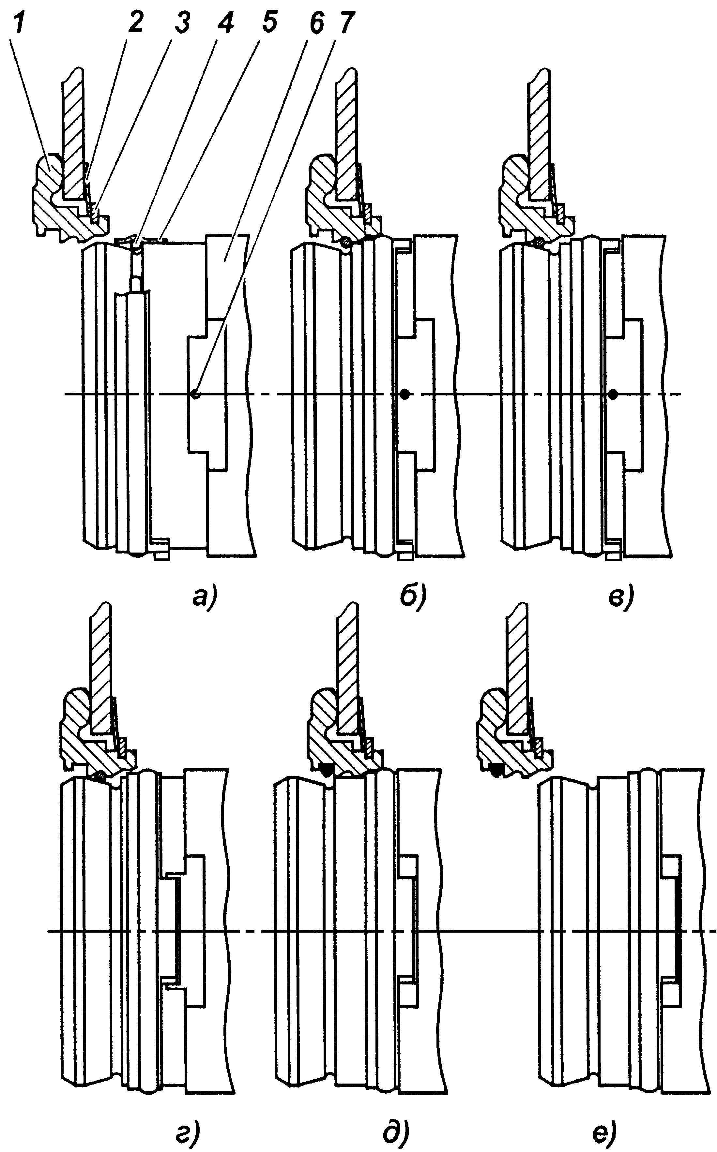
Рис. 8. Основные положения запорного устройства:
1 - кольцо упорное; 2 - шайба пружинная; 3 - кольцо стопорное; 4 - кольцо пружинное; 5 - кольцо замковое; 6 - втулка подшипника; 7 - кольцо предохранительное.

- Переместить муфту выключения сцепления к упорному кольцу до упора, для чего с помощью технологического рычага повернуть вал вилки выключения сцепления против часовой стрелки. Пружинное кольцо при этом попадает в фасонную канавку упорного кольца (положение "б", рис. 8).
- Поворачивая вал вилки выключения сцепления по часовой стрелке, переместить муфту в направлении от двигателя (положение "в").
- Убедиться, что муфта выключения сцепления введена в зацепление с упорным кольцом приложением к муфте дополнительного усилия в направлении от двигателя.
- Окончательно закрепить коробку передач.
Проверка качества установки сцепления (отсутствие "ведения", контроль величины крутящего момента на валу вилки) осуществляется на неработающем двигателе. Для этого необходимо повернуть вал вилки на угол 9º30'...11º по часовой стрелке, что соответствует перемещению муфты на 11...13 мм от двигателя. При этом выходной вал коробки передач, при включенной передаче, должен вращаться при приложении крутящего момента не более 5 Н∙м (0,5 кгс∙м). Поворот вала вилки выключения сцепления по часовой стрелке показан на рис. 5.

Снятие сцепления с двигателя
Снятие сцепления с двигателя производится в следующем порядке:
- Отвернуть гайку крепления шланга смазки.
- Протолкнуть шланг смазки в полость картера сцепления.
- Снять вал отбора мощности, при этом муфта выключения сцепления останется на упорном кольце диафрагменной пружины.
- Совместить полукруглый паз на муфте выключения сцеп-ления в передней ее части с выступающим усом предохранительного кольца 6 (рис. 7) и, утопив его каким-либо предметом, удерживать в утопленном положении через центральное отверстие муфты выключения сцепления.
- Повернуть замковое кольцо 5 (рис. 8) относительно втулки 6 так, чтобы выступы кольца совпали с пазами втулки (положение "г").
- Протолкнуть муфту в сторону маховика до упора, при этом пружинное кольцо 4 выйдет из фасонной канавки упорного кольца и встанет в прямоугольную (положение "д").
- Отсоединить муфту, для чего переместить ее в обратном направлении (от маховика), при этом пружинное кольцо останется в прямоугольной канавке упорного кольца (положение "е"), а затем из нее извлекается.
- Снять нажимной диск с кожухом, для чего отвернуть болты крепления сцепления, постепенно в несколько приемов, не допуская значительных перекосов нажимной пружины.
Возможные неисправности и способы устранения
Неисправность | Способ устранения

Пробуксовка
Износ фрикционных накладок ведомого диска | Замените накладки или ведомый диск в сборе
Попадание масла на поверхности трения сцепления через уплотнения двигателя | Удалите масло с поверхностей трения, устраните течь масла
Поломка нажимной пружины | Замените нажимную пружину или нажимной диск с кожухом и пружиной в сборе
Сцепление частично выключено из-за неисправности привода выключения | Устраните неисправность привода выключения сцепления в соответствии с руководством по эксплуатации транспортного средства.

«Ведение»
Привод выключения сцепления не обеспечивает необходимого хода муфты выключения | Проверьте работу привода выключения сцепления и устраните неисправности
Коробление нажимного диска | Замените нажимной диск с кожухом в сборе
Использование ведомого диска после ремонта с недопустимым биением и кривизной | Замените ведомый диск
Разрушение накладки ведомого диска | Замените накладки или ведомый диск
Выделяющийся шум в месте расположения сцепления
Отсутствие смазки в подшипнике муфты выключения или его износ | Смажьте муфту выключения сцепления через масленку, если шум не устранился - замените муфту с подшипником

Предупреждения
- Перед пуском двигателя после смены масла, масляного фильтрующего элемента, длительной (5 суток и более) стоянки, замены или ремонта сборочных единиц деталей, установить скобу останова регулятора в положение выключенной подачи и в течение 10 – 15 секунд проворачивать стартером коленчатый вал двигателя. При наличии давления можно пускать двигатель. После пуска двигатель должен работать на оборотах холостого хода не превышающих 1000 мин⁻¹, но не более 5 мин.
- Двигатели ЯМЗ-238НД5 оборудованы масляным охлаждением поршней, поэтому перед демонтажем поршневой группы необходимо снять форсунки охлаждения поршней во избежании их поломок.
- Во избежание поломок турбокомпрессора перед остановкой двигатель должен поработать в течение 3 - 5 минут на средних оборотах холостого хода.
- Не допускать работу двигателя на холостых оборотах более 10 - 15 минут, кроме прогрева холодного двигателя после пуска.

На двигателях применять фильтрующие элементы тонкой очистки топлива и масла имеющие Сертификат соответствия, выданный соответствующим центром по сертификации, и допуск на их применение, выданный ОАО «Автодизель».

